Resolución del Pleno del Instituto de Transparencia, Acceso a la Información Pública y Protección de Datos Personales del Estado de México y Municipios, con domicilio en Metepec, Estado de México, de fecha uno de junio de dos mil veintidós.

VISTOS los expedientes formados con motivo de los Recursos de Revisión 03917/INFOEM/IP/RR/2022 y 03918/INFOEM/IP/RR/2022, promovidos por una persona de manera anónima, que en lo sucesivo se denominará EL RECURRENTE, en contra de la respuestas del Organismo Público Descentralizado para la Prestación de los Servicios de Agua Potable Alcantarillado y Saneamiento del Municipio de Metepec, que en lo sucesivo se denominará EL SUJETO OBLIGADO, se procede a dictar la presente resolución con base en lo siguiente:

ANTECEDENTES

I. De la Solicitud de Información
En fecha tres de febrero de dos mil veintidós, EL RECURRENTE a través del Sistema de Acceso a la Información Mexiquense, que en lo subsecuente se denominará EL SAIMEX presentó ante EL SUJETO OBLIGADO, las solicitudes de acceso a la información pública, a las que se les asignó los números de expedientes 00024/OASMETEPEC/IP/2022 y 00025/OASMETEPEC/IP/2022, mediante las cuales requirió lo siguiente:

00024/OASMETEPEC/IP/2022

“Buen día estimado servidor publico, de la manera más atenta solicito una copia del documento en pdf de la cédula profesional del contralor.” (sic)

00025/OASMETEPEC/IP/2022

“Buen día estimado servidor publico, de la manera más atenta solicito una copia del documento en pdf de la cédula profesional del Director del organismo.” (sic)

MODALIDAD DE ENTREGA: Vía SAIMEX.

II. Solicitud de aclaración
De las constancias que obran en el expediente electrónico del Recurso de Revisión 03917/INFOEM/IP/RR/2022, se advierte que en fecha tres de febrero de dos mil veintidós, EL SUJETO OBLIGADO requirió al RECURRENTE aclarar la solicitud de información pública planteada, en los siguientes términos:

“…Con fundamento en el articulo 159 de la Ley de Transparencia y Acceso a la Información Pública del Estado de México y Municipios, se le requiere para que dentro del plazo de diez días hábiles realice lo siguiente:

Estimado solicitante, en base a su solicitud 00024/OASMETEPEC/IP/2022 se pide sea más especifica.

En caso de que no se desahogue el requerimiento señalado dentro del plazo citado se tendrá por no presentada la solicitud de información, quedando a salvo sus derechos para volver a presentar la solicitud, lo anterior con fundamento en el artículo 159 de la Ley invocada.

ATENTAMENTE

C. Marìa Guadalupe Hernàndez Cajero” (sic)

III. Aclaración
En fecha ocho de febrero de dos mil veintidós, EL RECURRENTE atendió la solicitud de aclaración de información pública, en los siguientes términos:

“Buen día estimado servidor publico, de la manera más atenta solicito una copia del documento en pdf de la cédula profesional del contralor.” (sic)

IV. Turno de requerimiento del Sujeto Obligado
En cumplimiento al artículo 162 de la Ley de Transparencia y Acceso a la Información Pública del Estado de México y Municipios, el tres y ocho de febrero de dos mil veintidós, el Titular de la Unidad de Transparencia del SUJETO OBLIGADO, turnó los requerimientos de información al servidor público habilitado que estimo pertinente, a fin de colmar la solicitud de acceso a la información; tal y como, se aprecia en las siguientes imágenes:
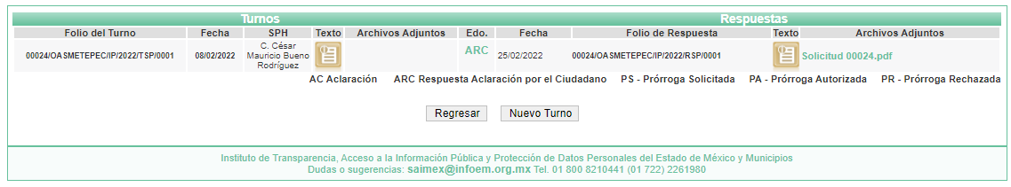
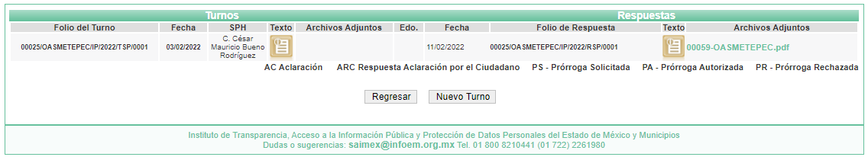

V. Respuesta del Sujeto Obligado
De las constancias que obran en EL SAIMEX, se advierte que el veinticinco de febrero de dos mil veintidós, el Titular de la Unidad de Transparencia del SUJETO OBLIGADO dio respuesta a ambas solicitudes de mérito, en los términos que a continuación se citan:

00024/OASMETEPEC/IP/2022

“En respuesta a la solicitud recibida, nos permitimos hacer de su conocimiento que con fundamento en el artículo 53, Fracciones: II, V y VI de la Ley de Transparencia y Acceso a la Información Pública del Estado de México y Municipios, le contestamos que:

SE ANEXA RESPUESTA 00024/OASMETEPEC/IP/2022

ATENTAMENTE

C. Marìa Guadalupe Hernàndez Cajero” (sic)

De igual modo, EL SUJETO OBLIGADO acompañó a su respuesta el archivo electrónico RESPUESTA 24.pdf, el cual de su contenido se advierte el oficio número OPDAPAS/UT/128/2022, de fecha veinticuatro de febrero de dos mil veintidós, por medio del cual la Titular de la Unidad de Transparencia, anexa el memorándum número OPDAPAS/DP/50/2022, por medio del cual el Jefe de Departamento de Personal informa haber realizado una búsqueda ardua, minuciosa y exhaustiva dentro de los archivos del Departamento, sin encontrar documento alguno que refiere en la solicitud.

00025/OASMETEPEC/IP/2022

“En respuesta a la solicitud recibida, nos permitimos hacer de su conocimiento que con fundamento en el artículo 53, Fracciones: II, V y VI de la Ley de Transparencia y Acceso a la Información Pública del Estado de México y Municipios, le contestamos que:

SE ANEXA RESPUESTA A LA SOLICITUD 00025/OASMETEPEC/IP/2022

ATENTAMENTE

C. Marìa Guadalupe Hernàndez Cajero” (sic)

De igual modo, EL SUJETO OBLIGADO acompañó a su respuesta el archivo electrónico RESPUESTA 25.pdf, el cual de su contenido se advierte el oficio número OPDAPAS/UT/126/2022, de fecha veinticuatro de febrero de dos mil veintidós, por medio del cual adjunta Acuerdo de Clasificación por parte del Comité de Transparencia, donde se clasifica la información como confidencial y versión publica de la cédula profesional del Director del Organismo.

VI. Del Recurso de Revisión
Inconforme con las respuestas, en fechas catorce de marzo de dos mil veintidós, EL RECURRENTE interpuso los Recursos de Revisión sujetos del presente estudio, los cuales fueron registrados en EL SAIMEX, y se les asignó los números de expediente 03917/INFOEM/IP/RR/2022 y 03918/INFOEM/IP/RR/2022, en los que en ambos expedientes señaló como:

Acto impugnado:

"La respuesta proporcionada por el Sujeto Obligado." (sic)

Así como, razones o motivos de inconformidad:

"La respuesta proporcionada por el sujeto obligado está repleta de deficiencias al incumplir con diversas disposiciones explícitamente señaladas por la Ley de Transparencia y Acceso a la Información Pública. De conformidad con el artículo 6º, Apartado A, fracción I, en la interpretación del derecho de acceso a la información pública deberá prevalecer el principio de máxima publicidad, es decir, que toda la información en posesión de los sujetos obligados será pública, completa, oportuna y accesible, sujeta a un claro régimen de excepciones que deberán estar definidas y ser además legítimas y estrictamente necesarias en una sociedad democrática. Por lo tanto, se arriba que el derecho de acceso a la información se garantiza mediante el manejo y la conservación del patrimonio documental para posteriormente facilitar el acceso a la información en posesión de sujetos obligados. En relación directa con ello, resultan relevantes los artículos 4, 12, 18, 19 y 24 último párrafo de la Ley de Transparencia y Acceso a la Información Pública del Estado de México y Municipios Por otra parte, se estima que el Sujeto Obligado no dio cabal cumplimiento al procedimiento para la atención a las solicitudes de acceso a la información, establecido en los artículos 151, 160, 162, 163, 164, 165 y 166, de la Ley de Transparencia y Acceso a la Información Pública del Estado de México y Municipios. Siendo a su vez, el sujeto obligado omiso en las formalidades de clasificación de información en los casos procedentes, en términos de los artículos 47, 48, 49, fracciones II, VIII, IX, XII, XVI, 50, fracción X, 58, fracción V, 122, 130, 131, 133, 134, 135, 137, 140, 143 y 149 de la Ley referida con antelación. En este sentido, el sujeto obligado se encuentra constreñido a entregar la información solicitada, en los formatos que obren en sus archivos y por el medio de notificación seleccionado, siguiendo el procedimiento señalado en la propia Ley de Transparencia y Acceso a la Información Pública del Estado de México y Municipios. Por lo anteriormente expuesto se solicita al Pleno del Instituto de Transparencia, Acceso a la Información Pública y Protección de Datos Personales del Estado de México y Municipios tenga a bien ordenar al sujeto obligado de mérito la entrega de la información solicitada, en versión digital y pública, de ser el caso, en el formato en que se encuentre. Asimismo, de conformidad con el artículo 223 de la multicitada Ley de transparencia local, se solicita al Instituto dar vista a la Contraloría Interna y Órgano de Control y Vigilancia en términos de la Ley de Responsabilidades de los Servidores Públicos del Estado y Municipios, para que determine el grado de responsabilidad de quienes incumplan con las obligaciones de la Ley, al considerar posibles causas de responsabilidad administrativa por el incumplimiento a lo anteriormente expuesto, aunado a los supuestos normativos aplicables, previstos por el artículo 222 del mismo ordenamiento jurídico. No omito mencionar que el sujeto obligado omitió en su respuesta informar a los interesados el derecho y plazo que tienen para promover recurso de revisión, de acuerdo a lo señalado por el artículo 177 de la ley en mención.” (sic)

VII. Del turno del Recurso de Revisión
El catorce de marzo de dos mil veintidós, los Recursos de Revisión materia del presente estudio, se enviaron electrónicamente al Instituto de Transparencia, Acceso a la Información Pública y Protección de Datos Personales del Estado de México y Municipios, por lo que con fundamento en el artículo 185, fracción I de la Ley de Transparencia y Acceso a la Información Pública del Estado de México y Municipios, se turnaron, a través del SAIMEX, el Recurso de Revisión 03917/INFOEM/IP/RR/2022 a la Comisionada Sharon Cristina Morales Martínez y el Recurso de Revisión 03918/INFOEM/IP/RR/2022 a la Comisionada María del Rosario Mejía Ayala, a efecto de que decretaran su admisión o desechamiento.

a) Admisión del Recurso de Revisión
De las constancias de los expedientes electrónicos que obran en EL SAIMEX, se desprende que el quince y veintidós de marzo de dos mil veintidós, se acordó la admisión a trámite de los Recursos de Revisión que nos ocupan, así como la integración de los expedientes respectivos, mismos que se pusieron a disposición de las partes, para que en un plazo máximo de siete días hábiles manifestaran lo que a su derecho conviniera, EL RECURRENTE manifestara lo que a su derecho conviniera, a efecto de presentar pruebas o alegatos y, en su caso, EL SUJETO OBLIGADO rindiera sus Informes Justificados respectivamente; lo anterior, en términos de lo dispuesto por el artículo 185 de la Ley de Transparencia y Acceso a la Información Pública del Estado de México y Municipios.

b) De la acumulación de Recursos
Por economía procesal y con la finalidad de evitar resoluciones contradictorias, en la Décima Segunda Sesión Ordinaria celebrada el treinta de marzo de dos mil veintidós, el Pleno de este Instituto determinó acumular los Recursos de Revisión 03917/INFOEM/IP/RR/2022 y 03918/INFOEM/IP/RR/2022, acordando la elaboración del proyecto de resolución por parte de la Comisionada Sharon Cristina Morales Martínez.

c) Informe Justificado
Conforme a las constancias del SAIMEX se desprende que atento a lo dispuesto en el artículo 185 de la Ley de Transparencia y Acceso a la Información Pública del Estado de México y Municipios, dentro del término legalmente concedido al RECURRENTE, éste no realizó manifestación alguna, así como no presentó pruebas o alegatos, de igual forma EL SUJETO OBLIGADO no rindió los Informes Justificados correspondientes, tal y como se aprecia en las siguientes imágenes:
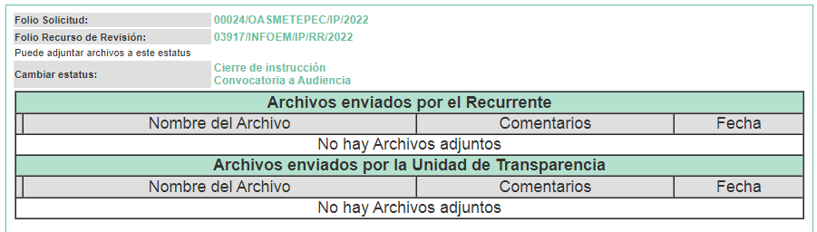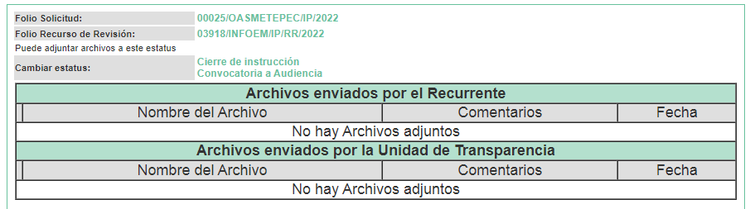
d) Acuerdo de ampliación:
El veinticinco de mayo de dos mil veintidós, se notificó a las partes el acuerdo de ampliación del plazo para resolver los Recursos de Revisión en estudio, por un periodo de hasta quince días hábiles, de conformidad con el artículo 181, tercer párrafo de la Ley de Transparencia y Acceso a la Información Pública del Estado de México y Municipios.

e) Cierre de Instrucción
Una vez analizado el estado procesal que guarda el expediente de mérito, el veintiséis de mayo de dos mil veintidós, la Comisionada Sharon Cristina Morales Martínez acordó los cierres de instrucción; así como, la remisión de los mismos a efecto de ser resueltos, de conformidad con lo establecido en el artículo 185 fracciones VI y VIII de la Ley de Transparencia y Acceso a la Información Pública del Estado de México y Municipios.

CONSIDERANDO

PRIMERO. Competencia.
Este Instituto de Transparencia, Acceso a la Información Pública y Protección de Datos Personales del Estado de México y Municipios, es competente para conocer y resolver los presentes Recurso de Revisión, conforme a lo dispuesto en los artículos 6, Apartado A de la Constitución Política de los Estados Unidos Mexicanos; 5, párrafos trigésimo, trigésimo primero y trigésimo segundo, fracciones IV y V de la Constitución Política del Estado Libre y Soberano de México; ordinal 2, fracción II, 13, 29, 36, fracciones I y II, 176, 178, 179, 181 párrafo tercero y 185 de la Ley de Transparencia y Acceso a la Información Pública del Estado de México y Municipios; y 9, fracciones I y XXIV y 11 del Reglamento Interior del Instituto de Transparencia, Acceso a la Información Pública y Protección de Datos Personales del Estado de México y Municipios.

SEGUNDO. Interés.
Los Recursos de Revisión materia del presente estudio fueron interpuestos por parte legítima, en atención a que se presentó por EL RECURRENTE, quien es la misma persona que formuló la solicitud de acceso a la información pública al SUJETO OBLIGADO, pues para ello, es necesario que el particular ingrese al SAIMEX mediante la utilización de su clave de usuario y contraseña.

TERCERO. Oportunidad.
Los Recursos de Revisión fueron interpuestos dentro del plazo de quince días hábiles contados a partir del día siguiente en que EL RECURRENTE tuvo conocimiento de las respuestas impugnadas, tal y como lo prevé el artículo 178 de la Ley de Transparencia y Acceso a la Información Pública del Estado de México y Municipios, que establece:

“Artículo 178. El solicitante podrá interponer, por sí mismo o a través de su representante, de manera directa o por medios electrónicos, recurso de revisión ante el Instituto o ante la Unidad de Transparencia que haya conocido de la solicitud dentro de los quince días hábiles, siguientes a la fecha de la notificación de la respuesta.
A falta de respuesta del sujeto obligado, dentro de los plazos establecidos en esta Ley, a una solicitud de acceso a la información pública, el recurso podrá ser interpuesto en cualquier momento, acompañado con el documento que pruebe la fecha en que presentó la solicitud.
En el caso de que se interponga ante la Unidad de Transparencia, ésta deberá remitir el recurso de revisión al Instituto a más tardar al día siguiente de haberlo recibido.”

En efecto, se actualiza la hipótesis prevista en el precepto legal antes transcrito, en atención a que las respuestas impugnadas que dieron origen a los Recursos de Revisión en estudio fueron notificadas el veinticinco de febrero de dos mil veintidós; por lo que, el plazo para presentar el Recurso de Revisión transcurrió del veintiocho de febrero al veintidós de marzo de dos mil veintidós; sin contemplar en el cómputo los días veintiséis y veintisiete de febrero; así como, cinco, seis, doce, trece, diecinueve y veinte de marzo de dos mil veintidós, por corresponder a sábados y domingos, considerados como días inhábiles; en términos del artículo 3, fracción X de la Ley de Transparencia y Acceso a la Información Pública del Estado de México y Municipios; así como, los días dos y veintiuno de marzo de dos mil veintidós, por ser considerado como día inhábil por suspensión de labores en términos del Calendario Oficial en Materia de Transparencia, Acceso a la Información Pública y Protección de Datos Personales del Estado de México y Municipios, así como de labores del Instituto para el año dos mil veintidós y enero de dos mil veintitrés, publicado en el Periódico Oficial “Gaceta del Gobierno”, el veintidós de diciembre de dos mil veintiuno.

En ese tenor, si los Recursos de Revisión que nos ocupan, se interpusieron el catorce de marzo de dos mil veintidós, éstos se encuentran dentro de los márgenes temporales previstos en el precepto legal citado en el párrafo anterior y, por tanto, su interposición se realizó dentro de los términos legales ya referidos.

CUARTO. Justificación de la Acumulación de los Recursos.
De las constancias que obran en los expedientes, se advierte que los Recursos de Revisión fueron presentados por el mismo RECURRENTE ante el mismo SUJETO OBLIGADO, aunado a que resulta conveniente su trámite de forma unificada por economía procesal y a fin de evitar la emisión de resoluciones contradictorias; por lo que, fue procedente que se decretara su acumulación, de conformidad con lo dispuesto en el artículo 18 del Código de Procedimientos Administrativos del Estado de México, de aplicación supletoria en términos del ordinal 195 de la Ley de Transparencia y Acceso a la Información Pública del Estado de México y Municipios y los diversos los artículos 66 y 70 de los Lineamientos para el funcionamiento del Pleno y las Comisiones del Instituto de Transparencia, Acceso a la Información Pública y Protección de Datos Personales del Estado de México y Municipios.

De lo dispuesto en la normativa anterior, dicha acumulación procede cuando:

- El solicitante y la información referida sean las mismas;
- Las partes o los actos impugnados sean iguales;
- Cuando se trate del mismo solicitante, el mismo Sujeto Obligado, aunque se trate de solicitudes diversas; y,
- Resulte conveniente la resolución unificada de los asuntos.

Así, tal y como se mencionó anteriormente, los Recursos de Revisión que nos ocupan fueron interpuestos por el mismo RECURRENTE ante el mismo SUJETO OBLIGADO; por lo que, resulta conveniente su resolución conjunta.

QUINTO. Procedibilidad.
Este Instituto considera importante precisar que conforme al artículo 180, fracción II, último párrafo de la Ley de Transparencia y Acceso a la Información Pública del Estado de México y Municipios, que prevé cuando las solicitudes se presenten de manera electrónica no es requisito indispensable el proporcionar el nombre, tal como se muestra a continuación:

“Artículo 180. El recurso de revisión contendrá:
…
II. El nombre del solicitante que recurre o de su representante y, en su caso, …
En caso de que el recurso se interponga de manera electrónica no será indispensable que contengan los requisitos establecidos en las fracciones II, IV, VII y VIII.”
(Énfasis añadido)

Por lo que, derivado que los Recurso de Revisión materia del presente asunto, se interpusieron de manera electrónica, no es necesario que contenga determinados requisitos, entre ellos, el nombre del RECURRENTE; por lo que, en el presente caso, al haber sido presentados los Recursos de Revisión vía SAIMEX, dicho requisito resulta innecesario.

Lo anterior es así, pues el artículo 15 de Ley de Transparencia y Acceso a la Información Pública del Estado de México y Municipios prevé que, toda persona tendrá acceso a la información sin necesidad de acreditar interés alguno o justificar su utilización, de lo que se infiere que para el ejercicio del derecho de acceso a la información pública, el nombre no es un requisito sine qua non para que los particulares ejerzan el derecho de acceso a la información pública, pues por el contrario la Ley de la materia prevé en su artículo 155, párrafo segundo la posibilidad de que las solicitudes de información sean anónimas, al utilizar un nombre incompleto o, inclusive un seudónimo.

Aunado a lo anterior, cabe precisar que los artículos 6, Apartado A, fracciones III y IV de la Constitución Política de los Estados Unidos Mexicanos y 5, párrafos trigésimo, trigésimo primero y trigésimo segundo, fracciones I, III, IV y V de la Constitución Política del Estado Libre y Soberano de México, garantizan el ejercicio del derecho de acceso a la información pública, toda vez que disponen que toda persona sin necesidad de acreditar interés alguno o justificar su utilización, tendrá acceso gratuito a la información pública.

Asimismo, se estima que el requisito relativo al nombre del RECURRENTE no constituye un supuesto indispensable de procedibilidad de los Recursos de Revisión, en términos de los artículos 25 de la Convención Americana de Derechos Humanos, 1 párrafos segundo y tercero, 6 apartado A, fracciones III y IV de la Constitución Política de los Estados Unidos Mexicanos y 5, párrafo vigésimo segundo de la Constitución Política del Estado Libre y Soberano de México, debido a que el acceso a la información pública es un Derecho Humano que no requiere legitimación en la causa, sino que únicamente basta con que se encuentre legitimado en el procedimiento de Recurso de Revisión, circunstancia que se acredita en las constancias electrónicas del expediente, de las que se desprende que EL RECURRENTE es la misma persona que realizó las solicitudes de acceso a la información pública que ahora se impugnan.

Es así que, para el estudio de la materia sobre la que se resuelve los presentes Recurso de Revisión, resulta intrascendente conocer el nombre de la persona que lo hubiere promovido, en virtud de que tanto la Constitución Política de los Estados Unidos Mexicanos, como la Constitución Política del Estado Libre y Soberano de México, reconocen la prerrogativa de los individuos para que no resulte necesario la acreditación de un interés o justificar la utilización de la información; siendo ocioso realizar dicho análisis; toda vez que, se limitaría el ejercicio de un Derecho Humano, como el Derecho de Acceso a la Información Pública, por una cuestión procedimental.

SEXTO. Estudio y resolución del asunto.
Una vez determinada la vía sobre la que versará el presente recurso, y previa revisión del expediente electrónico formado en EL SAIMEX con motivo de la solicitud de información y del recurso a que da origen, es de señalar que el análisis del presente, se basará en el contenido íntegro de las actuaciones que obran en el expediente electrónico, para así estar en posibilidad esta Ponencia Resolutora de dictar el fallo correspondiente conforme a derecho, tomando en consideración los elementos aportados por las partes y respetando en todo momento al principio de máxima publicidad consagrado en la Constitución Política de los Estados Unidos Mexicanos, Constitución Política del Estado Libre y Soberano de México y demás leyes aplicables en la materia; así como, en los Tratados Internacionales en los que el Estado Mexicano sea parte, en concordancia con el párrafo tercero del artículo 1 de la Constitución Política de los Estados Unidos Mexicanos y los numerales 8 y 9 de la Ley de Transparencia y Acceso a la Información Pública del Estado de México y Municipios.

Una vez precisado lo anterior, se considera conveniente entrar al estudio de las documentales que integran el expediente que dio origen al Recurso de Revisión 03917/INFOEM/IP/RR/2022, a fin de determinar si se atendió el derecho de acceso a la información ejercido por el particular; por lo que, en primer término, debemos recordar que EL RECURRENTE solicitó la cédula profesional del contralor.

Al respecto, EL SUJETO OBLIGADO anexó el memorándum número OPDAPAS/DP/50/2022, por medio del cual el Jefe de Departamento de Personal informa haber realizado una búsqueda ardua, minuciosa y exhaustiva dentro de los archivos del Departamento, sin encontrar documento alguno que refiere en la solicitud.

Derivado de lo anterior, es conveniente traer a contexto los artículos 1 párrafo primero y 47, fracción I de la Ley del Trabajo de los Servidores Públicos del Estado de México y Municipios, los cuales disponen:

“ARTÍCULO 1. Ésta ley es de orden público e interés social y tiene por objeto regular las relaciones de trabajo, comprendidas entre los poderes públicos del Estado y los Municipios y sus respectivos servidores públicos.
ARTÍCULO 47. Para ingresar al servicio público se requiere:
I. Presentar una solicitud utilizando la forma oficial que se autorice por la institución pública o dependencia correspondiente;
II. Ser de nacionalidad mexicana, con la excepción prevista en el artículo 17 de la presente ley;
III. Estar en pleno ejercicio de sus derechos civiles y políticos, en su caso;
IV. Acreditar, cuando proceda, el cumplimiento de la Ley del Servicio Militar Nacional;
V. Derogada.
VI. No haber sido separado anteriormente del servicio por las causas previstas en el artículo 93 de la presente ley;
VII. Tener buena salud, lo que se comprobará con los certificados médicos correspondientes, en la forma en que se establezca en cada institución pública;
VIII. Cumplir con los requisitos que se establezcan para los diferentes puestos;
IX. Acreditar por medio de los exámenes correspondientes los conocimientos y aptitudes necesarios para el desempeño del puesto; y
X. No estar inhabilitado para el ejercicio del servicio público.
XI. Presentar certificado expedido por la Unidad del Registro de Deudores Alimentarios Morosos en el que conste, si se encuentra inscrito o no en el mismo.

La institución o dependencia que reciba un certificado en que conste que la persona que se incorpora al servicio público se encuentra inscrito el Registro de Deudores Alimentarios Morosos deberá dar aviso al juez de conocimiento de dicha circunstancia, para los efectos legales a que haya lugar.”
(Énfasis añadido.)

De lo anterior, podemos advertir que para ingresar al servicio público no es necesario presentar cédula profesional.

De igual manera, es importante referir que conforme al artículo 113 de la Ley Orgánica Municipal del Estado de México, para ser Contralor se requiere cumplir con los requisitos que se exigen para ser Tesorero Municipal, con excepción de la caución correspondiente, para mayor referencia se inserta a continuación el artículo 96 de la Ley Orgánica en comento:

Artículo 96.- Para ser tesorero municipal se requiere, además de los requisitos del artículos 32 de esta Ley:
I. Tener los conocimientos suficientes para poder desempeñar el cargo, a juicio del Ayuntamiento; contar con título profesional en las áreas jurídicas, económicas o contables administrativas, con experiencia mínima de un año, con anterioridad a la fecha de su designación, y con certificación de competencia laboral en funciones expedida por el Instituto Hacendario del Estado de México o por alguna institución con reconocimiento de validez oficial, que asegure los conocimientos y habilidades para desempeñar el cargo, de conformidad con los aspectos técnicos y operativos aplicables al Estado de México;
El requisito de la certificación de competencia laboral, deberá acreditarse dentro de los seis meses siguientes a la fecha en que inicie funciones.
II. Caucionar el manejo de los fondos municipales, por un monto equivalente al uno al millar del importe correspondiente a los ingresos propios del municipio y las participaciones que en ingresos federales y estatales le correspondieron en el ejercicio inmediato anterior; I
II. Derogada
IV. Cumplir con otros requisitos que señalen las leyes, o acuerde el ayuntamiento.”
(Énfasis añadido)

Es así que, para ocupar el cargo de Contralor, tampoco es requisito necesario contar con cédula profesional.

Ahora bien, es importante destacar que el Departamento de Personal es el encargado de integrar y mantener actualizado los expedientes de los empleados del Organismo, área en la que se realizó la búsqueda de la información requerida sin encontrar el documento solicitado; en consecuencia la respuesta proporcionada por EL SUJETO OBLIGADO constituye un hecho negativo, por lo que, es evidente que éste no puede fácticamente obrar en los archivos, ya que no puede probarse por ser lógica y materialmente imposible.

Por lo que podemos concluir que nos encontramos ante una notoria y evidente inexistencia fáctica de la información solicitada.

Cabe señalar que, el Pleno de este Órgano Garante, ha sostenido que cuando se está ante la presencia de un acto u hecho negativo, es decir, que no se actualiza la circunstancia por la cual EL SUJETO OBLIGADO en el ámbito de sus atribuciones, pudiese poseer en sus archivos la información solicitada, resultaría innecesaria una declaratoria de inexistencia en términos del artículo 49 fracción XIII de la Ley de Transparencia y Acceso a la Información Pública del Estado de México y Municipios, ante un hecho negativo resultan aplicables las siguientes tesis:

“INEXISTENCIA DE LA INFORMACIÓN. EL COMITÉ DE ACCESO A LA INFORMACIÓN PUEDE DECLARARLA ANTE SU EVIDENCIA, SIN NECESIDAD DE DICTAR MEDIDAS PARA SU LOCALIZACIÓN. Los artículos 46 de la Ley Federal de Transparencia y Acceso a la Información Pública Gubernamental y 30, segundo párrafo, del Reglamento de la Suprema Corte de Justicia de la Nación y del Consejo de la Judicatura Federal para la aplicación de la Ley Federal de Transparencia y Acceso a la Información Pública Gubernamental, disponen que cuando los documentos no se encuentren en los archivos de la respectiva Unidad Administrativa, se deberá remitir al Comité la solicitud de acceso y el oficio donde se manifieste tal circunstancia, para que éste analice el caso y tome las medidas pertinentes para localizar en la Unidad Administrativa correspondiente el documento solicitado y, de no encontrarlo, expida una resolución que confirme la inexistencia del mismo. Ello no obsta para concluir que cuando la referida Unidad señala, o el mencionado Comité advierte que el documento solicitado no existe en virtud de que no tuvo lugar el acto cuya realización supuestamente se reflejó en aquél, resulta innecesario dictar alguna medida para localizar la información respectiva, al evidenciarse su inexistencia.
Clasificación de Información 35/2004-J, deriva de la solicitud de acceso a la información de Daniel Lizárraga Méndez.- 15 de noviembre de 2004.- Unanimidad de votos”.

HECHOS NEGATIVOS, NO SON SUSCEPTIBLES DE DEMOSTRACION. Tratándose de un hecho negativo, el Juez no tiene por qué invocar prueba alguna de la que se desprenda, ya que es bien sabido que esta clase de hechos no son susceptibles de demostración.”

Por lo anterior, y derivado del análisis expuesto, se concluye que se está en presencia de un hecho negativo, por lo que, en este sentido resulta innecesario realizar un Acuerdo de Inexistencia.

Así, de conformidad con lo establecido en el artículo 12 de la Ley de Transparencia y Acceso a la Información Pública del Estado de México y Municipios, EL SUJETO OBLIGADO sólo proporcionará la información que obra en sus archivos, lo que a contrario sensu significa que no se está obligado a proporcionar lo que no obre en los mismos; ello con relación al artículo 143 de la Constitución Política del Estado Libre y Soberano de México, pues las autoridades sólo están facultadas para realizar lo que expresamente les faculta la Ley u ordenamientos jurídicos.

En consecuencia, este Órgano Garante determina que se tiene por atendido el requerimiento realizados por EL RECURRENTE.

Por otro lado, respecto al requerimiento realizado por el particular mediante la solicitud número 00025/OASMETEPEC/IP/2022, relacionado con la cédula profesional del Director del organismo; al respecto, EL SUJETO OBLIGADO hizo entrega del documento solicitado, para mayor referencia se inserta la siguiente imagen:


Cabe destacar que, dicho documento se encuentra sustentado con el Acuerdo de Clasificación emitido por el Comité de Transparencia, con motivo dela versión publica, en el que se determinó clasificar como información confidencial la CURP y firma contenida en la cédula profesional.

Asimismo, no se omite comentar que dicha cédula profesional corresponde al nombre del servidor público que ocupa el cargo de Director General, ello conforme al directorio que se encuentra disponible en la página oficial del sujeto obligado, en el link electrónico https://www.opdapasmetepec.gob.mx/directory/, para mayor referencia se inserta la siguiente imagen:
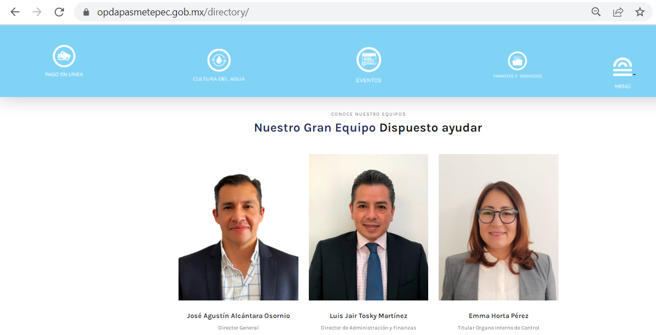

Derivado de lo anterior, este Órgano Garante determina que se tiene por atendido el derecho de acceso a la información accionado por el particular.

Por todo lo anteriormente expuesto, se considera que las razones o motivos de inconformidad planteadas por EL RECURRENTE, resultan infundadas; en consecuencia, este Órgano Garante determina CONFIRMAR las respuestas otorgadas por el SUJETO OBLIGADO.

Antes de concluir, no se omite comentar que respecto a las documentales remitidas y del pronunciamiento por parte del SUJETO OBLIGADO, a fin de dar respuesta a las solicitudes planteadas, este Instituto no está facultado para manifestarse sobre la veracidad de la información proporcionada, pues este Órgano Garante conforme al artículo 36 de la Ley de la Materia, no se encuentra facultado para pronunciarse acerca de la veracidad de la información remitida por los Sujetos Obligados.

Sirve de sustento a lo anterior, el criterio 31/10 emitido por el entonces Instituto Federal de Acceso a la Información y Protección de Datos, ahora Instituto Nacional de Acceso a la Información y Protección de Datos, el cual refiere:

“El Instituto Federal de Acceso a la Información y Protección de Datos no cuenta con facultades para pronunciarse respecto de la veracidad de los documentos proporcionados por los sujetos obligados. El Instituto Federal de Acceso a la Información y Protección de Datos es un órgano de la Administración Pública Federal con autonomía operativa, presupuestaria y de decisión, encargado de promover y difundir el ejercicio del derecho de acceso a la información; resolver sobre la negativa de las solicitudes de acceso a la información; y proteger los datos personales en poder de las dependencias y entidades. Sin embargo, no está facultado para pronunciarse sobre la veracidad de la información proporcionada por las autoridades en respuesta a las solicitudes de información que les presentan los particulares, en virtud de que en los artículos 49 y 50 de la Ley Federal de Transparencia y Acceso a la Información Pública Gubernamental no se prevé una causal que permita al Instituto Federal de Acceso a la Información y Protección de Datos conocer, vía recurso revisión, al respecto.” (sic)

Finalmente no pasa desapercibido para este Órgano Resolutor que EL RECURRENTE manifestó sus razones o motivos de inconformidad lo siguiente: “se solicita al Instituto dar vista a la Contraloría Interna y Órgano de Control y Vigilancia en términos de la Ley de Responsabilidades de los Servidores Públicos del Estado y Municipios, para que determine el grado de responsabilidad de quienes incumplan con las obligaciones de la Ley, al considerar posibles causas de responsabilidad administrativa por el incumplimiento a lo anteriormente expuesto, aunado a los supuestos normativos aplicables, previstos por el artículo 222 del mismo ordenamiento jurídico.” (sic); en ese sentido, es preciso hacer del conocimiento al RECURRENTE que se dejan a salvo sus derechos a afecto de que realice el trámite correspondiente ante la Contraloría Interna Municipal del Ayuntamiento de Metepec, en razón a que este Órgano Garante de acuerdo a lo establecido por el artículo 36 de la Ley de Transparencia y Acceso a la Información Pública del Estado de México y Municipios carece de atribuciones para interponer posibles sanciones.

Por último, pero no menos importante; el Particular señaló que el Sujeto Obligado no le informó en respuesta, el derecho y el plazo con la que contaba para interponer los Recursos de Revisión; al respecto, este Organismo Garante revisó la respuesta y los documentos que se acompañaron y efectivamente, el Sujeto Obligado no le precisó al Particular el plazo, ni que tenía a su alcance recurrir la respuesta.

Resultado de lo expuesto, el Titular de la Unidad de Transparencia inobservó lo dispuesto en el artículo 177 de la Ley de Transparencia y Acceso a la Información Pública del Estado de México y Municipios; en consecuencia se le insta para que en futuras ocasiones atienda la Ley que rige la materia e indique a los Particulares los plazos y el derecho con el que cuentan para interponer el Recurso de Revisión en contra de la respuesta otorgada.

Así, con fundamento en lo previsto en los artículos 5, párrafos trigésimo, trigésimo primero y trigésimo segundo, fracciones IV y V de la Constitución Política del Estado Libre y Soberano de México; 2, fracción II, 29, 36, fracciones I y II, 176, 178, 179, 181, 185 fracción I, 186 y 188 de la Ley de Transparencia y Acceso a la Información Pública del Estado de México y Municipios, este Pleno:

RESUELVE

PRIMERO. Resultan infundadas las razones o motivos de inconformidad planteadas por EL RECURRENTE y analizadas en el Considerando SEXTO de esta resolución.

SEGUNDO. Se CONFIRMAN las respuestas del SUJETO OBLIGADO otorgadas a las solicitudes de Acceso a la Información pública que dieron origen a los Recursos de Revisión 03917/INFOEM/IP/RR/2022 y 03918/INFOEM/IP/RR/2022, en términos del Considerando SEXTO.

TERCERO. Notifíquese la presente resolución mediante Sistema de Acceso a la Información Mexiquense al Titular de la Unidad de Transparencia del SUJETO OBLIGADO, para su conocimiento.

CUARTO. Notifíquese al RECURRENTE la presente resolución vía Sistema de Acceso a la Información Mexiquense SAIMEX.

QUINTO. Hágase del conocimiento del RECURRENTE, que de conformidad con lo establecido en el artículo 196 de la Ley de Transparencia y Acceso a la Información Pública del Estado de México y Municipios, podrá impugnarla vía Juicio de Amparo en los términos de las leyes aplicables.

ASÍ LO RESUELVE, POR UNANIMIDAD DE VOTOS EL PLENO DEL INSTITUTO DE TRANSPARENCIA, ACCESO A LA INFORMACIÓN PÚBLICA Y PROTECCIÓN DE DATOS PERSONALES DEL ESTADO DE MÉXICO Y MUNICIPIOS, CONFORMADO POR LOS COMISIONADOS JOSÉ MARTÍNEZ VILCHIS; MARÍA DEL ROSARIO MEJÍA AYALA; SHARON CRISTINA MORALES MARTÍNEZ; LUIS GUSTAVO PARRA NORIEGA EMITIENDO VOTO PARTICULAR Y GUADALUPE RAMÍREZ PEÑA; EN LA VIGÉSIMA SESIÓN ORDINARIA CELEBRADA EL UNO DE JUNIO DE DOS MIL VEINTIDÓS, ANTE EL SECRETARIO TÉCNICO DEL PLENO, ALEXIS TAPIA RAMÍREZ.
SCMM/BLA/DEMF/RPG

https://legislacion.edomex.gob.mx/sites/legislacion.edomex.gob.mx/files/files/pdf/gct/2021/diciembre/dic221/dic221q.pdf
Artículo 113.- Para ser contralor se requiere cumplir con los requisitos que se exigen para ser tesorero municipal, a excepción de la caución correspondiente.

